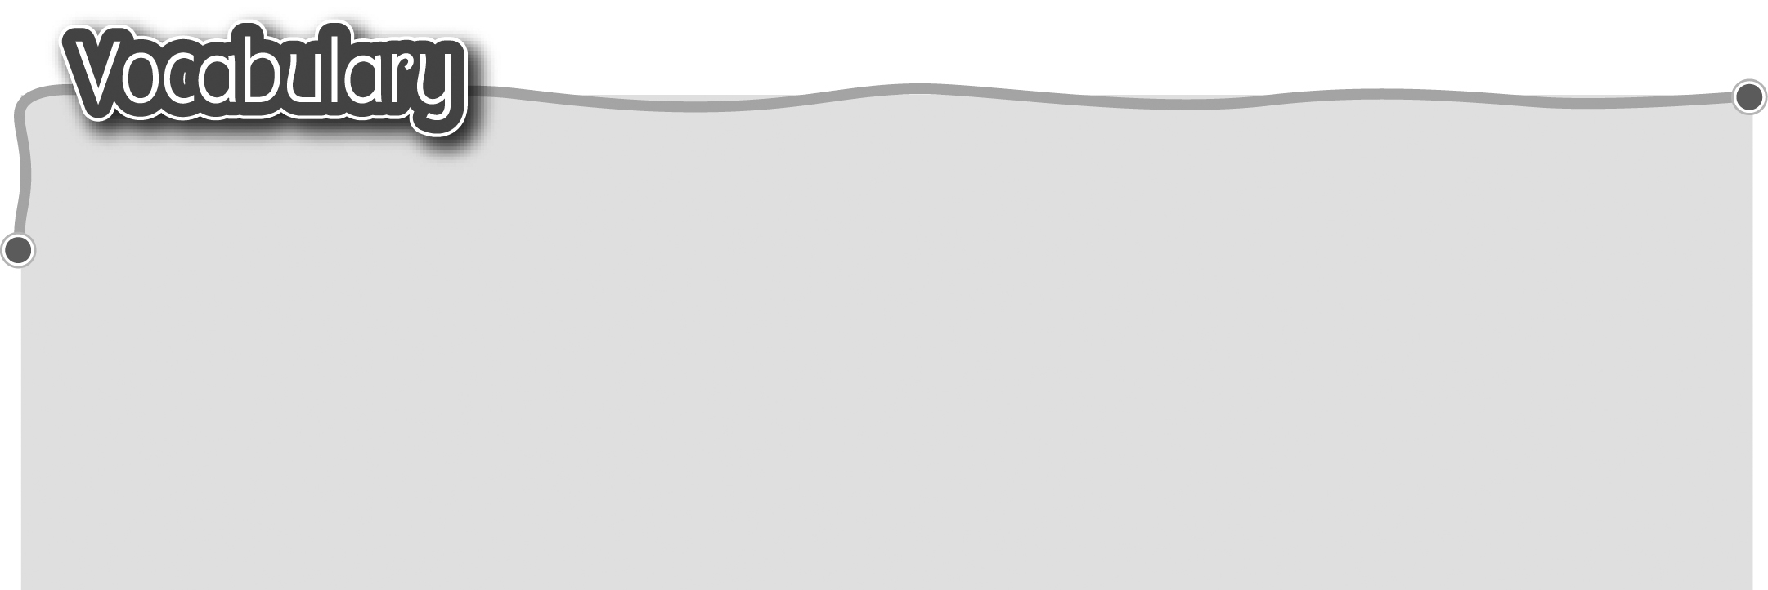
1 school subject 學校科目 6 Computer Studies 電腦
2 English 英文 7 Putonghua 普通話
3 Chinese 中文 8 Music 音樂
4 Maths 數學 9 Visual Arts 視覺藝術
5 General Studies 常識 10 PE 體育
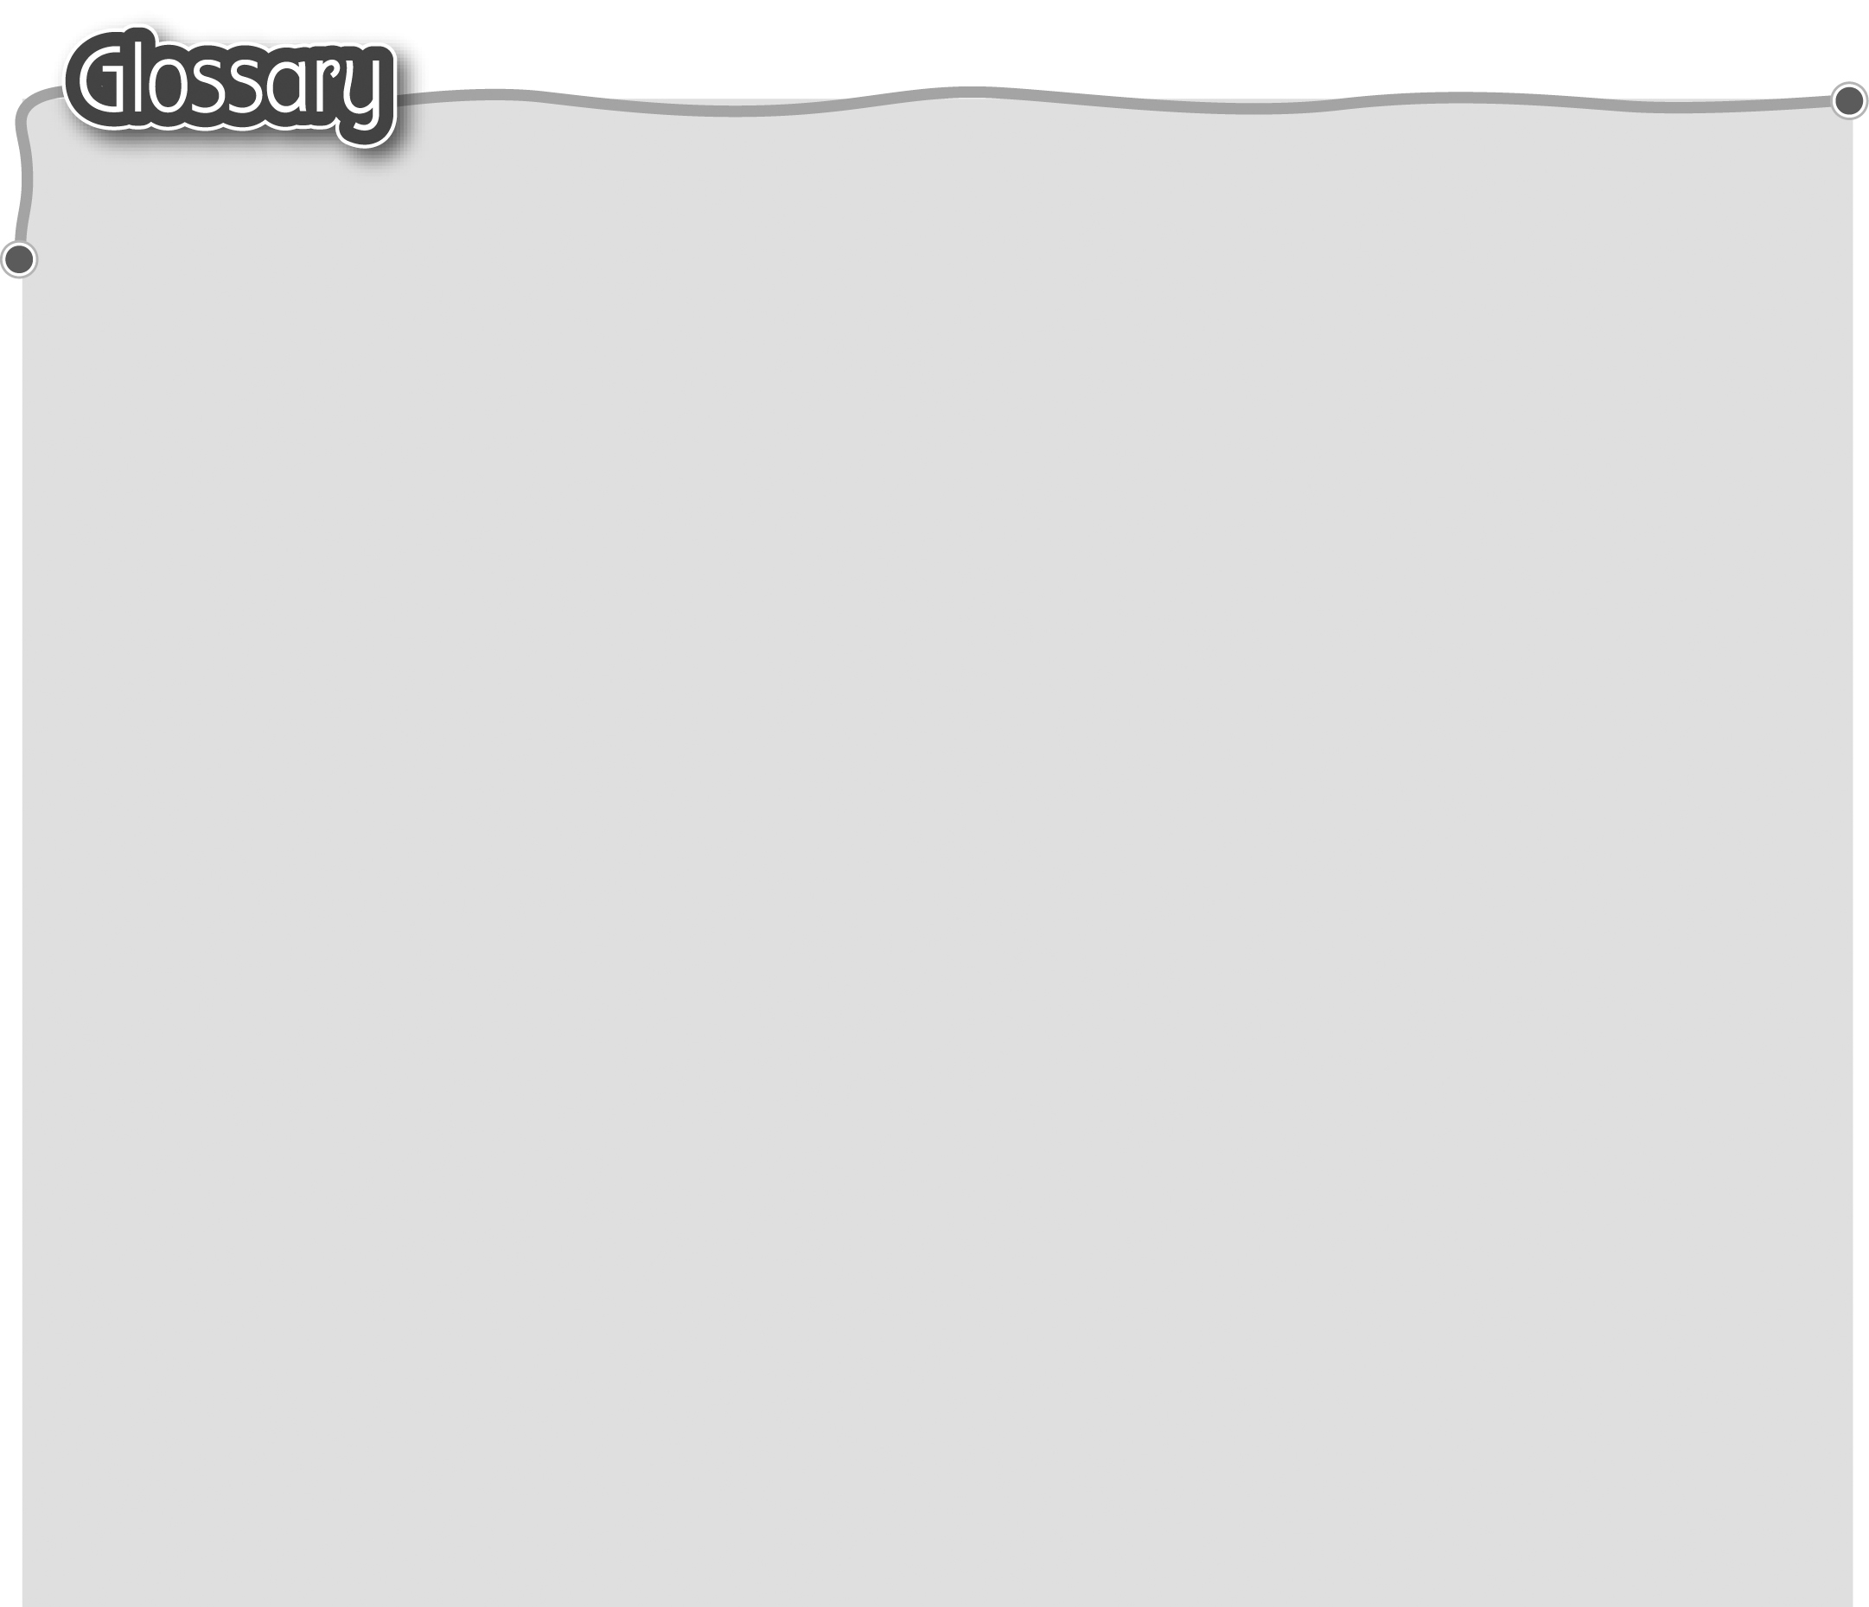
1 meet* (p.2) 認識 13 voice* (p.7) 聲線（名詞）
The words marked with * have different meanings in other contexts. You can look up those meanings in a dictionary.

2 student (p.2) 學生 14 competition / contest (p.7)
3 behind (p.2) 在……的後面 比賽（名詞）
4 good at (p.2) 擅長 15 win* (p.7) 勝出
5 on (my) right / left (p.2, p.3) 16 well* (p.7) 很好
在……的右面/左面 17 prize-winning (p.7)
6 doing (do) sums (p.3) 獲奬（的）（形容詞）
做算術 18 show* (p.7) 展示（動詞）
7 between (p.5) 在……之間 19 poetry (p.7) 詩
8 in front of (p.5) 20 award (p.7) 奬（座）（名詞）
在……的前面 21 congratulations (p.7) 恭喜
9 next to (p.5) 在……的旁邊 22 (be) talented (p.7) 有才能
10 speak in English (p.7) 23 timetable (p.9) 時間表
說英語 24 assembly* (p.9)
11 write a poem (p.7) 寫詩 集會/早會（名詞）
12 get first prize (p.7) 25 recess* (p.9) 小息
得第一名 26 activities (activity) (p.9) 活動

